Зачетная работа
по теме «Сложение и вычитание смешанных чисел» для 6 класса
в 2 – х вариантах
Автор: Макарова Татьяна Павловна,
учитель ГБОУ СОШ №618 г. Москвы
Контингент: 6 класс
Тема: Сложение и вычитание смешанных чисел.
Вид работы: Зачет
Работа направлена на проверку знаний и умений учеников по теме «Сложение и вычитание смешанных чисел». Работа предназначена для учащихся 6 класса к учебнику Н.Я. Виленкин, В.И.Жохова и др. Учебник для 6 класса. – М.: Мнемозина, 2013. – 288с. Зачетная работа содержит два варианта по девять заданий в каждом.
Зачетная работа полностью соответствует федеральному государственному образовательному стандарту (второго поколения), может быть использована при проведении классно-урочного контроля (тренинга, зачетной или контрольной работы), а также может быть использована учащимися 6 класса для самостоятельной работы.
Цель: отработать умения и навыки сложения и вычитания смешанных чисел, используя различные приемы; развивать основные приемы мыслительной деятельности.
На выполнение работы выделяется от 20 до 35 минут времени урока.
Ключи прилагаются.

Зачетная работа
по теме «Сложение и вычитание смешанных чисел». Вариант 1.

Вариант 1
Задание | Решение
1. Вычислите сумму:

2. Найдите разность: 7.

3. Выполните действие: 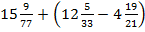.

4. Чему равен у в уравнении

5. Вычислите: .

6. Три машины перевозили картофель на склад. Одна машина привезла на склад тонн картофеля, другая на т меньше, чем первая. Всего на склад привезли тонны картофеля. Сколько тонн картофеля привезли на третьей машине?
7. Вычисли значение выражения:
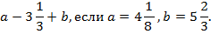

8. Собственная скорость катера равна км/ч, а скорость течения реки - км/ч. Найдите скорость катера против течения реки.
9. Решите уравнение
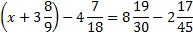

Зачетная работа
по теме «Сложение и вычитание смешанных чисел». Вариант 2.

Вариант 2
Задание | Решение
1. Вычислите сумму:

2. Найдите разность: 7.

3. Выполните действие: 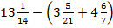.
4. Чему равен х в уравнении

5. Вычислите: .
6. Периметр треугольника дм. Одна сторона треугольника равна дм, а другая на дм короче. Найдите длину третьей стороны.
7. Вычисли значение выражения:
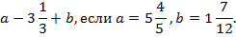

8. По течению теплоход шел со скоростью км/ч, а против течения – со скоростью км/ч. Найдите скорость течения реки.
9. Решите уравнение
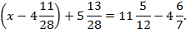

Ключи
Вариант 1 |  | Вариант 2
1 | 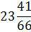 | 1 | 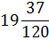
2. | 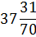 | 2 | 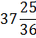
3 | 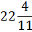 | 3 | 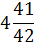
4 | 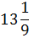 | 4 | 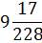
5 | 7,035 | 5 | 7,73
6 | 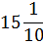 | 6
7 | 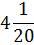 | 7 | 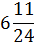
8 | 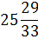 | 8 | 2,5
9 | 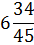 | 9 | 